PROYECTO DE LEY No. ____ DE 2020 DE CÁMARA

“MEDIANTE LA CUAL SE CONSAGRAN MEDIDAS TENDIENTES A PROMOVER LA OFERTA DE PRÁCTICAS LABORALES A ESTUDIANTES DE INSTITUCIONES DE EDUCACIÓN SUPERIOR”

El Congreso de Colombia
DECRETA:

Artículo 1. Objeto. La presente ley tiene por objeto promover la oferta de prácticas laborales a los estudiantes de Instituciones de Educación Superior.

Artículo 2. Ámbito de aplicación. Podrán acceder a los beneficios establecidos en la presente ley:

- Aquellas entidades privadas que certifiquen haber vinculado laboralmente a los practicantes estudiantiles que se encontraran prestando sus servicios a dichas entidades al momento de la entrada en vigencia de esta ley.

- Aquellas entidades privadas que certifiquen haber vinculado nuevos practicantes estudiantiles a partir de la vigencia de la presente ley y haberlos remunerado mediante bonificaciones no constitutivas de salario.

PARÁGRAFO: Podrán acceder a los beneficios establecidos en la presente ley aquellos empleadores que certifiquen haber otorgado a los practicantes una remuneración no constitutiva de salario equivalente a por lo menos, el setenta y cinco por ciento (75%) del valor del Salario Mínimo Mensual Legal Vigente.

Artículo 3. Incentivo a la oferta laboral. Los beneficios a empleadores que promuevan la oferta laboral para practicantes estudiantiles serán los siguientes:

- Los empleadores que vinculen de 1 a 10 practicantes estudiantiles remunerándolos mediante bonificaciones y que estén obligados a presentar declaración de renta y complementarios, tienen derecho a deducir de la renta hasta el 120% del valor de las bonificaciones pagadas durante el año o período gravable, siempre que estos hayan prestado sus servicios durante todo este tiempo. Este descuento aumentará en un 10% con respecto de salarios y prestaciones sociales pagadas por el empleador a los practicantes que, habiendo acabado su ciclo de prácticas laborales sean vinculados mediante relación de trabajo.

- Los empleadores que vinculen a más de 10 practicantes remunerándolos mediante bonificaciones y que estén obligados a presentar declaración de renta y complementarios, tienen derecho a deducir de la renta hasta el 140% del valor de las bonificaciones pagadas durante el año o período gravable, siempre que estos hayan prestado sus servicios durante todo este tiempo. Este descuento aumentará en 10% con respecto de salarios y prestaciones sociales pagadas por el empleador a los practicantes que, habiendo acabado su ciclo de prácticas laborales sean vinculados mediante relación de trabajo.

- Los empleadores que acrediten vincular de 1 a 10 practicantes estudiantiles remunerándolos mediante bonificaciones no constitutivas de salario tendrán un descuento equivalente al 30% en el pago de la renovación de la matrícula mercantil.

- Los empleadores que acrediten vincular a más de 10 practicantes estudiantiles remunerándolos mediante bonificaciones no constitutivas de salario tendrán un descuento equivalente al 50% en el pago de renovación de la matrícula mercantil

PARÁGRAFO 1. Los beneficios establecidos por los numerales 3 y 4 serán aplicados por 4 años.

PARÁGRAFO 2. Los empleadores podrán acceder a estos beneficios sin perjuicio de otros que disponga la ley.

PARÁGRAFO 3. Los beneficios consagrados en este artículo no podrán aplicarse por más de dos años por trabajador.

Artículo 4. Los empleadores que quieran acceder a los beneficios consagrados por el artículo anterior deberán aumentar el número de trabajadores con que cuente, no obstante, la vinculación de practicantes no podrá superar el 25% de la fuerza laboral de los empleadores.

Artículo 5. Vigencia. La presente ley entra en vigencia a partir de su publicación.

Atentamente,

FERNANDO NICOLÁS ARAÚJO RUMIÉ MARÍA FERNANDA CABAL MOLINA
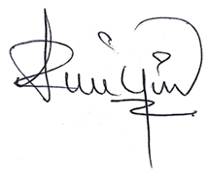
Senador de la República Senadora de la República

HONORIO MIGUEL HENRÍQUEZ PINEDO AMANDA R. GONZÁLEZ RODRÍGUEZ
Senador de la República Senadora de la República
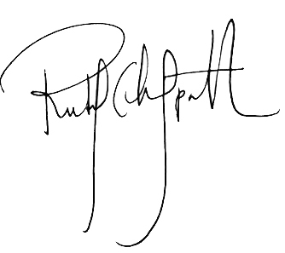

RUBY HELENA CHAGÜÍ SPATH JUAN MANUEL DAZA IGUARÁN
Senadora de la República Representante a la Cámara - Bogotá

ENRIQUE CABRALES BAQUERO OSCAR DARÍO PÉREZ PINEDA
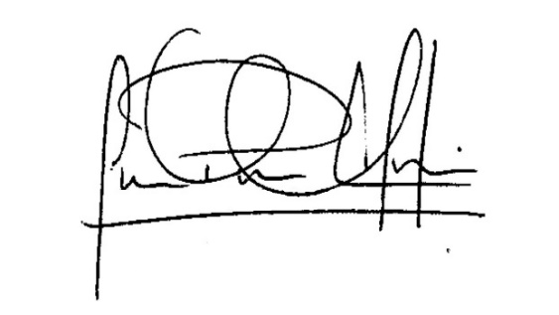
Representante a la Cámara - Bogotá Representante a la Cámara – Antioquia

JUAN PABLO CELIS VERGEL EDWIN G. BALLESTEROS ARCHILA
Representante a la Cámara – Nte. De Santander Representante a la Cámara - Santander

PROYECTO DE LEY No. ____ DE 2020 DE CÁMARA

“MEDIANTE LA CUAL SE CONSAGRAN MEDIDAS TENDIENTES A PROMOVER LA OFERTA DE PRÁCTICAS LABORALES A ESTUDIANTES DE INSTITUCIONES DE EDUCACIÓN SUPERIOR”

EXPOSICIÓN DE MOTIVOS

- OBJETO DE LA LEY

Establecer incentivos a empresas con el fin de promover el acceso a primer empleo a los estudiantes de Instituciones de Educación Superior (IES) que ostenten la calidad de practicantes laborales.

- ANTECEDENTES LEGISLATIVOS

El contenido del presente proyecto de ley fue puesto a consideración en el Senado de la República por los Honorables Senadores Daniel Cabrales, Iván Duque, Paloma Valencia y Fernando Nicolás Araujo en la legislatura 2017-218 con el número 176 de 207, radicado el veintisiete (27) de noviembre de 2017 y publicado en la Gaceta No. 137 de 207. Sin embargo, el proyecto fue archivado por vencimiento de términos.

- MARCO LEGAL

El presente proyecto de ley tiene como fundamento legal y constitucional el siguiente marco normativo:

- Constitución política de Colombia, Artículo 25: “el trabajo es un derecho y una obligación social y goza, en todas sus modalidades, de especial protección por parte del Estado. Toda persona tiene derecho a un trabajo en condiciones dignas y justas”.
- Constitución Política de Colombia, Artículo 54: “[…] El Estado debe propiciar la UBICACIÓN LABORAL de las personas en edad de trabajar […]”
- Ley 1429 de 2010. Que tiene por objeto la formalización y la generación de empleo, con el fin de generar incentivos a la formalización en las etapas iniciales de la creación de empresas; de tal manera que aumenten los beneficios y disminuyan los costos de formalizarse.
- Ley 1780 de 2016, la cual tiene por objeto impulsar la generación de empleo para los jóvenes entre 18 y 28 años de edad, sentando las bases institucionales para el diseño y ejecución de políticas de empleo, emprendimiento y la creación de nuevas empresas jóvenes.

- PLANTEAMIENTO DEL PROBLEMA

El Derecho al trabajo se encuentra clasificado dentro del grupo de Derechos sociales puesto que “dignifica y permite la realización del individuo como agente protagónico en los procesos de desarrollo del núcleo social al que pertenece”, y como derecho fundamental de los colombianos, es obligación del Estado tomar las medidas y promover las políticas necesarias que tiendan a garantizar el cumplimiento de este Derecho.

- El panorama internacional

A nivel mundial, los índices de trabajo juvenil son alarmantes. De acuerdo con la Organización Mundial del Trabajo, actualmente hay cerca de 71 millones de jóvenes desempleados en todo el mundo, y de los que tienen la calidad de trabajadores, 156 millones se encuentran en nivel de pobreza.

El desempleo juvenil a nivel mundial, si bien ha venido mostrando signos de mejorías desde el 2012, aún no se alcanzan los índices logrados antes de la crisis de 2008, y así quedó evidenciado en el siguiente gráfico:
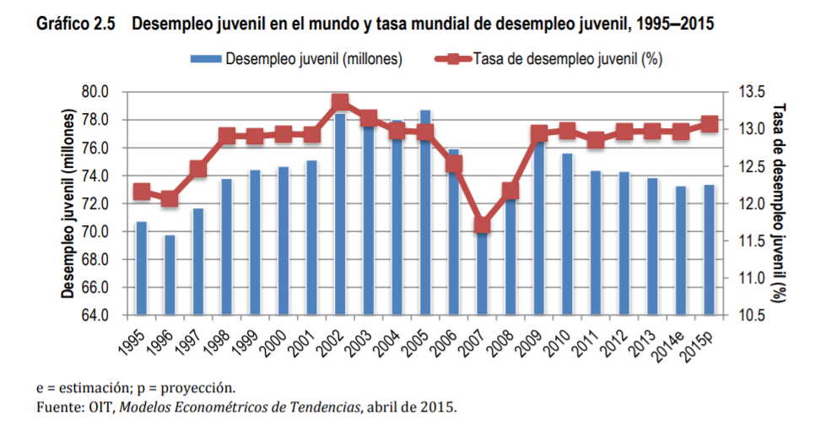
La anterior gráfica indica que aún no se ha logrado superar por completo los rezagos derivados de la crisis económica mundial sufrida alrededor del mundo durante los años 2008 y 2009, por lo que siguen necesitándose medidas que vayan en beneficio de la situación laboral juvenil mundial.

- La situación en Latinoamérica.

Si la situación mundial con respecto al mercado laboral juvenil es preocupante, el contexto particular latinoamericano resulta aún más preocupante. En Mayo de 2017, la OIT realizó un llamado a los líderes de la región con el fin de que se realizaran más inversiones en los jóvenes y así buscar una solución en los altos niveles de desempleo y de informalidad. Los datos más destacables mostrados por la OIT se resumen en los siguientes:

- El desempleo juvenil que se ubicaba en el 15,1% para el año 2016, aumentó abruptamente al 18,3% para el primer semestre de 2017.
- Del total regional, el 40% de los desempleados son jóvenes.
- De los 114 millones de jóvenes que habitan Latinoamérica, solo unos 54 millones hacen parte de la fuerza laboral.
Estas cifras muestran las razones por las cuales la OIT ha considerado como “dramática” la situación laboral de los jóvenes latinoamericanos y la necesidad que existe de tomar medidas tendientes a mejorar las oportunidades de empleo a las que puedan acceder los mismos.

- El estado laboral de los jóvenes colombianos.

En Colombia, la situación de desempleo de los jóvenes no es la más favorable con relación a los indicadores de años anteriores. De acuerdo con cifras publicadas por el DANE, la tasa de desempleo juvenil se ubicó, para el trimestre julio – septiembre en un 16,1%, representando un aumento con respecto del mismo período en el año 2016 en 0,6 puntos porcentuales respecto al trimestre julio – septiembre, cuando fue de 15,5%. En los últimos años, el desempleo juvenil se representa de la siguiente forma, de acuerdo con la máxima autoridad estadística del país:

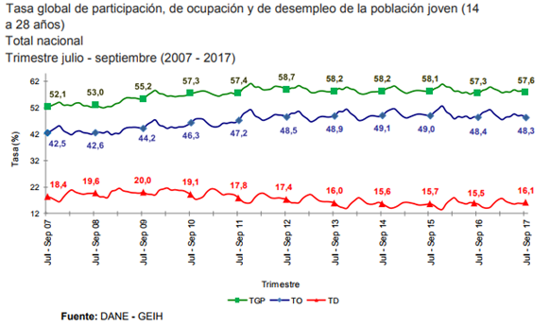
Además de la llamativa situación del desempleo, la OIT evidenció otro de los inconvenientes con los que se encuentran los jóvenes colombianos que tratan de ingresar al mercado laboral representado en el siguiente gráfico:

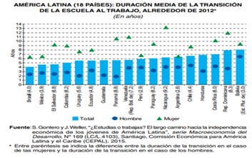
De acuerdo con esta información, el joven colombiano puede tardar hasta 4 años en conseguir un primer empleo en el proceso de transición escuela – mercado laboral. Más preocupante aún es la situación de las jóvenes colombianas, quienes pueden tardar hasta 7 años para poder lograr esta transición completa.

A juicio de la OIT, si bien es cierto que las transiciones largas escuela – primer empleo no siempre son malas, estas pueden generar riesgos para la sociedad manifestados en el hecho de que “la existencia de generaciones de jóvenes con largos períodos de transición tiene costos sociales en la forma de recursos humanos que no están siendo utilizados, mayor probabilidad de caer en conductas de riesgo (violencia, alcohol, pandillas, entre otras), independencia económica a edades más avanzadas y otros”.
Estos últimos indicadores son pilares fundamentales en la estructuración del presente proyecto de ley, toda vez que alerta al Estado colombiano de la necesidad de crear mecanismos que faciliten a los jóvenes colombianos acceder al mercado laboral en un tiempo razonable, de tal forma que no se acrecienten los riesgos derivados de las transiciones largas.

- CONSIDERACIONES

De acuerdo con la OIT, “aumentar las inversiones en empleos decentes para jóvenes es la mejor manera de asegurar que los jóvenes puedan llevar a cabo sus aspiraciones y participar activamente en la sociedad. También es una inversión en el bienestar de las sociedades y del desarrollo inclusivo y sostenible”.

Lo anterior permite concluir que proyectos destinados a la vinculación laboral de estudiantes de Instituciones de Educación Superior desde la etapa de prácticas laborales, permiten disminuir los preocupantes niveles de desempleo en Colombia y recortar los términos de transición de Escuela al primer empleo de los mismos. Por esta razón, el presente proyecto representa una oportunidad para los congresistas del país contribuir al mejoramiento de las condiciones laborales a futuro para estudiantes de todas las Instituciones de Educación Superior colombianas.

- CONFLICTO DE INTERÉS

Teniendo en cuenta lo establecido en el artículo 3° de la Ley 2003 del 19 de noviembre de 2019, por la cual se modifica parcialmente la Ley 5ª de 1992 y se dictan otras disposiciones, que modifica el artículo 291 de la Ley 5ª de 1992, que establece la obligación al autor del proyecto presentar la descripción de las posibles circunstancias o eventos que podrán generar un conflicto de interés para la discusión y votación del proyecto, siendo estos, criterios guías para que los congresistas tomen una decisión en torno a si se encuentran en una causal de impedimento.

Frente al presente proyecto, se considera que no genera conflictos de interés, puesto que los beneficios particulares, actuales y directos, conforme a lo dispuesto en la ley, dado que, el objeto del proyecto versa sobre el reconocimiento remunerado de las prácticas laborales, ningún congresista es titular o se reputa como beneficiario de la misma.

Sin embargo, en lo que se refiere al artículo 3, se puede generar un conflicto de interés particular, directo y actual a los congresistas, o sus familiares en los grados enunciados por la ley, que sean socios o accionistas en sociedades comerciales en las que se habitual la presencia de talento humano laboral de personas que realizan sus prácticas o pasantías laborales.

Finalmente, se recuerda que la descripción de los posibles conflictos de interés que se puedan presentar frente al trámite del presente proyecto de ley, no exime del deber del Congresista de identificar causales adicionales.

En los términos anteriores, en nuestra condición de miembros del Congreso de la República y en uso del derecho consagrado en el artículo 152 de la Constitución Política de Colombia, reconociendo la existencia de la necesidad del fomento de oportunidades laborales para los jóvenes y el deber del Estado de proteger la vida en condiciones dignas, nos permitimos poner a consideración del honorable Congreso, este proyecto de ley.

Atentamente,

FERNANDO NICOLÁS ARAÚJO RUMIÉ MARÍA FERNANDA CABAL MOLINA
Senador de la República Senadora de la República

HONORIO MIGUEL HENRÍQUEZ PINEDO AMANDA R. GONZÁLEZ RODRÍGUEZ
Senador de la República Senadora de la República

RUBY HELENA CHAGÜÍ SPATH JUAN MANUEL DAZA IGUARÁN
Senadora de la República Representante a la Cámara - Bogotá

ENRIQUE CABRALES BAQUERO OSCAR DARÍO PÉREZ PINEDA
Representante a la Cámara - Bogotá Representante a la Cámara – Antioquia

JUAN PABLO CELIS VERGEL EDWIN G. BALLESTEROS ARCHILA
Representante a la Cámara – Nte. De Santander Representante a la Cámara - Santander

Corte Constitucional. Sentencia T- 291/95 MP. Fabio Morón Díaz.
OIT. Empleo Juvenil. Tomado de http://www.ilo.org/global/topics/youth-employment/lang--es/index.htm
OIT: desempleo juvenil en América Latina subió a 18,3 por ciento. 2017. Tomado de: http://www.ilo.org/americas/sala-de-prensa/WCMS_555891/lang--es/index.htm
Ibid.
Extraído de: http://www.dane.gov.co/files/investigaciones/boletines/ech/juventud/Bol_eje_juventud_jul17_sep17.pdf
CEPAL, OIT. Coyuntura Laboral en América Latina y el Caribe. La transición de los jóvenes de la escuela al Mercado Laboral. Tomado de: http://www.ilo.org/wcmsp5/groups/public/---americas/---ro-lima/---sro-santiago/documents/publication/wcms_584365.pdf
OIT, Tendencias Mundiales del Empleo Juvenil. 2015. P. 7. Tomado de: Http://www.ilo.org/wcmsp5/groups/public/---dgreports/---dcomm/documents/publication/wcms_412025.pdf

